”Insekter är goda, nyttiga och ett bra miljöval” En av Sveriges bästa pitchare korad!

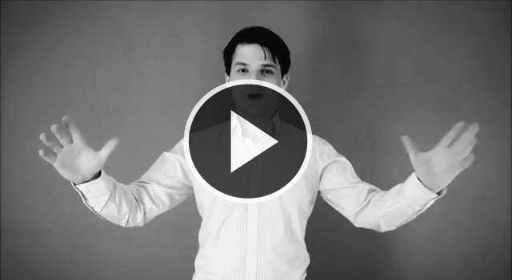

Idag korades Niklas Kristoffersson och Oskar Gellerbrant för sin affärsidé Hakuna Mat till vinnare av Moment Pitch i Venture Cup Öst, Sveriges nationella pitchtävling för entreprenörer.

Att äta insekter är vanligt i flera delar av världen och det är nu västvärlden får möjlighet att ordentligt anamma detta. Insekter är inte bara vara goda utan även en bra källa till protein och fetter. Med en växande population över hela världen finns det ett stort behov av effektivare lösningar till föda. Det vanligaste alternativet idag, uppfödning av djur och boskap, kräver mycket resurser och är dyrt. Genom att satsa på insekter bidrar Hakuna Mat till en långsiktig hållbar utveckling.

Med drömmen om att starta upp sitt eget började de göra sin idé till verklighet. Genom deras nystartade företag Hakuna Mat erbjuder de insektsdelikatesser från andra delar av världen till den svenska marknaden. Kristoffer berättar att flera kockar pratar om det och detta blir hans och Oskars möjlighet att ge utlopp för sina egna idéer.

“Vi har haft idén länge och jag har pratat med flera människor i min närhet. När Niklas ringde för ett par månader sedan så högg han direkt då han gått i samma tankar!” Oskar Gellerbrant

Hädanefter kan de, förutom skapandet av företaget, lägga till vinst i Venture Cup i listan över bedrifter. Vad som väntar är lanseringen som väntar vid årsskiftet. Killarna bakom Hakuna Mat bidrog med en 60-sekunders videopitch till Venture Cups tävling Moment Pitch och utsågs idag till den bästa pitchen i Öst. Vinsten är värdefulla konsulttjänster från byrån Excellentia värda 10 000 kronor. Det blir en workshop med Excellentias team där de får välja att fokusera inom områden såsom innovation, ledarskap, kommunikation och nätverkande.

“Ingen av oss har arbetat med marknadsföring tidigare, därför är det viktigt för oss att presentera oss bra så andra förstår hur vi tänker och att man kan få dem intresserade.” Niklas Kristoffersson

Se den vinnande pitchen här:
http://venturecup.se/tavling/vinnare/ost

Om Venture Cup & Moment Pitch
Venture Cup är Sveriges ledande tävling för de som vill utveckla sin affärsidé till ett framgångsrikt affärskoncept och starta företag. Sedan 1998 har tävlingen bedrivits med syfte att skapa tillväxt i Sverige. I Moment Pitch ska entreprenörerna skicka in en 60-sekunders videopitch, där inga hjälpmedel eller redigering är tillåten. Tävlingsmomentet ska utmana entreprenören att vässa sin pitch och att kort lyckas presentera kärnan i affärsidén på ett intresseväckande och övertygande sätt. Moment Pitch infördes i Venture Cup våren 2013 och under höstens tävlingsomgång har 156 bidrag lämnats in.

Kontaktperson:
Anna Torstensson, Marknadsansvarig Öst
anna.torstensson@venturecup.se
073-315 26 65

